Федеральное государственное автономное образовательное учреждение высшего образования «Национальный исследовательский университет ИТМО»

Факультет Программной инженерии и компьютерной техники

Отчёт по лабораторной работе №2
Тестирование программного обеспечения
Вариант №

Выполнил: студент группы P3314
Силинцев В.В.
Преподаватель: Наумова Н.А.

Содержание
Задание 3
Разработанное приложение 6
Выводы 7

Задание
Провести интеграционное тестирование программы, осуществляющей вычисление системы функций (в соответствии с вариантом).
$x≤0$:
$x>0$:
Правила выполнения работы:
- Все составляющие систему функции (как тригонометрические, так и логарифмические) должны быть выражены через базовые (тригонометрическая зависит от варианта; логарифмическая - натуральный логарифм).
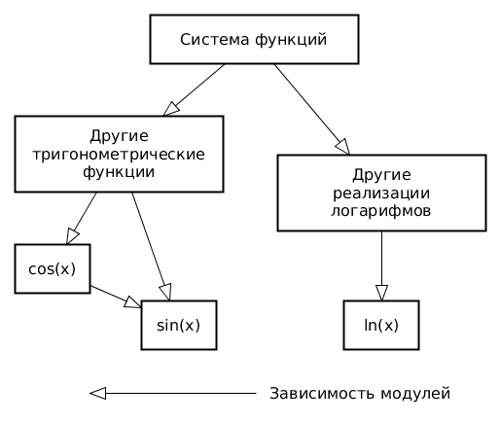
- Структура приложения, тестируемого в рамках лабораторной работы, должна выглядеть следующим образом (пример приведён для базовой тригонометрической функции sin(x)):
- Обе "базовые" функции (в примере выше - sin(x) и ln(x)) должны быть реализованы при помощи разложения в ряд с задаваемой погрешностью. Использовать тригонометрические / логарифмические преобразования для упрощения функций ЗАПРЕЩЕНО.
- Для КАЖДОГО модуля должны быть реализованы табличные заглушки. При этом, необходимо найти область допустимых значений функций, и, при необходимости, определить взаимозависимые точки в модулях.
- Разработанное приложение должно позволять выводить значения, выдаваемое любым модулем системы, в сsv файл вида «X, Результаты модуля (X)», позволяющее произвольно менять шаг наращивания Х. Разделитель в файле csv можно использовать произвольный.

Дополнительные требования:
- Используем JUnit 5
- Не забываем про экстремумы, асимптоты и окрестности выколотых точек, а также про то, что функция может быть периодической
- Делаем графики по выгрузкам для всех функций, включая базовые
- Используем параметризованные тесты
- Используем Mockito для реализации заглушек
- Для значений заглушек используем значения, найденные Вами по графику, а не из java.lang.Math

Разработанное приложение
Полный исходный код приложения: https://github.com/vvlaads/Software-Testing-2.

Выводы
В ходе работы.

